# 工作室送教到双流艺体中学②

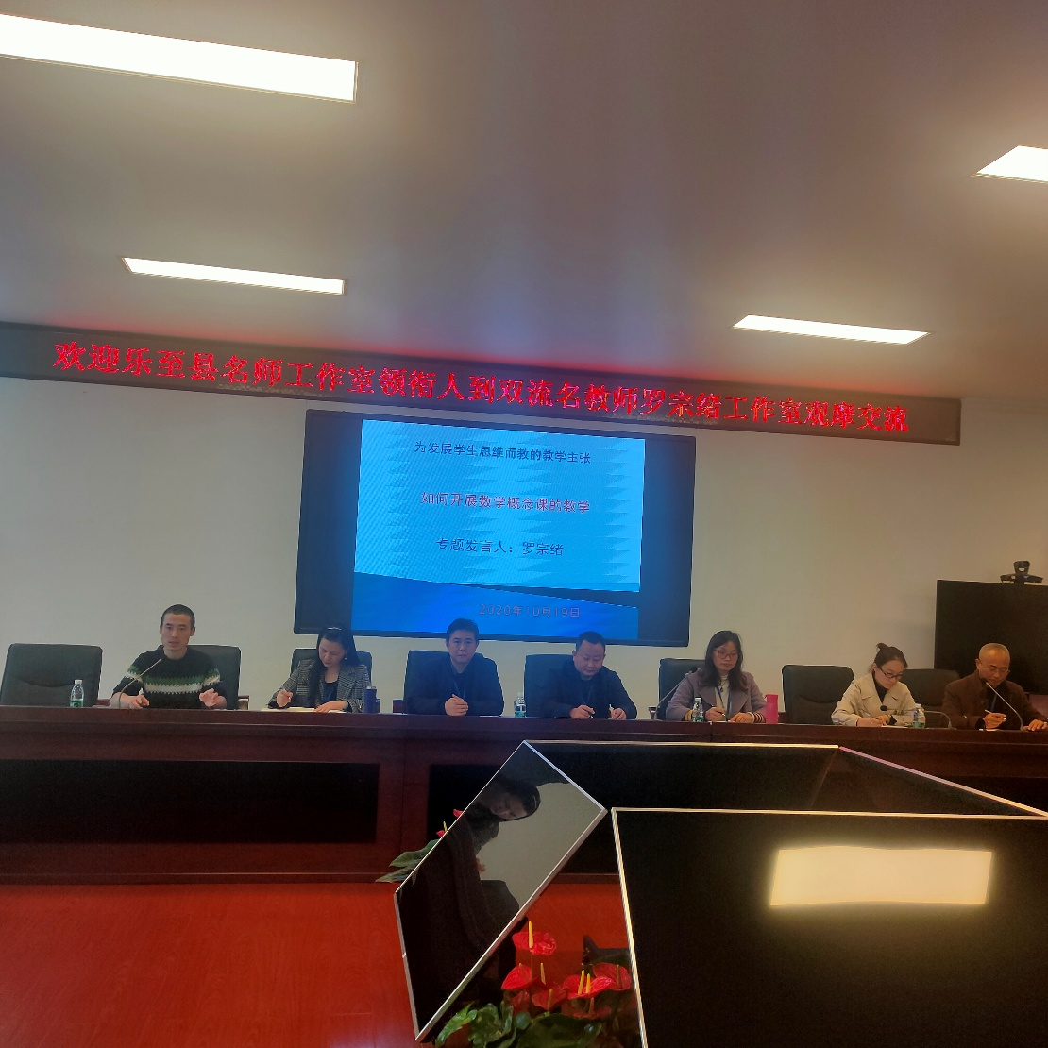

10月19日下午，双流区名教师罗宗绪工作室到艺体中学研修。

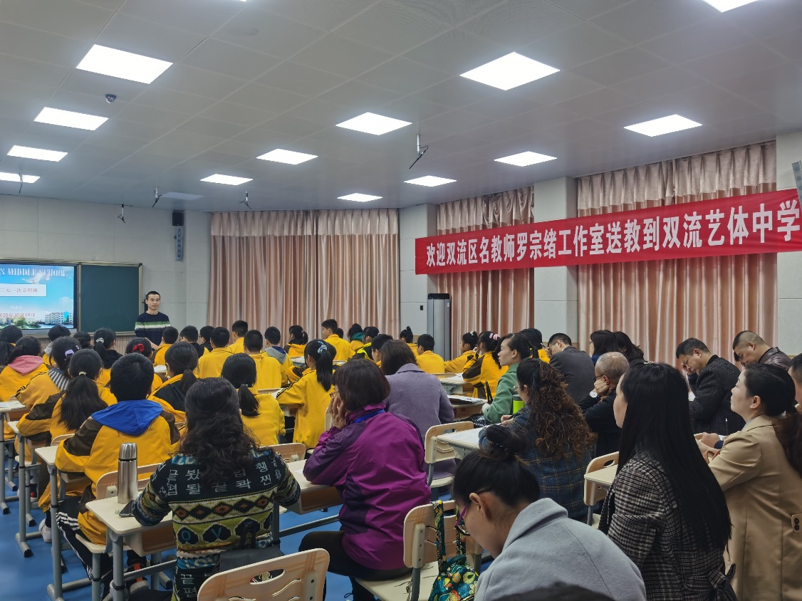

在艺体中学初二年级，周成兵老师给我们带来了一堂精致，流畅的《认识二元一次方程组》概念示范课。周老师在现实生活情景生活中让学生利用已学过的一元一次方程知识解决问题，并提出设两个未知数，让学生尝试建立方程，给学生提供一个较复杂的方程，从而引出这节新授课。接着学生用已有的经验给现在的新事物命名，从而引出二元一次方程的概念。在这个环节让学生充分的认识到生活中处处都有数学，数学来源于生活，紧接着引出二元一次方程组的概念，接着设置了几道练习题，让学生来判断是否为二元一次方程了解学生是否掌握了概念。本节课由于概念较多接着继续探究二元一次方程的解，通过老师的引导学生很容易发现二元一次方程有无数个解，并且会去判断是否为二元一次的解。概念讲完之后又是一个练习，让学生加深对二元一次方程（组）的解的理解。

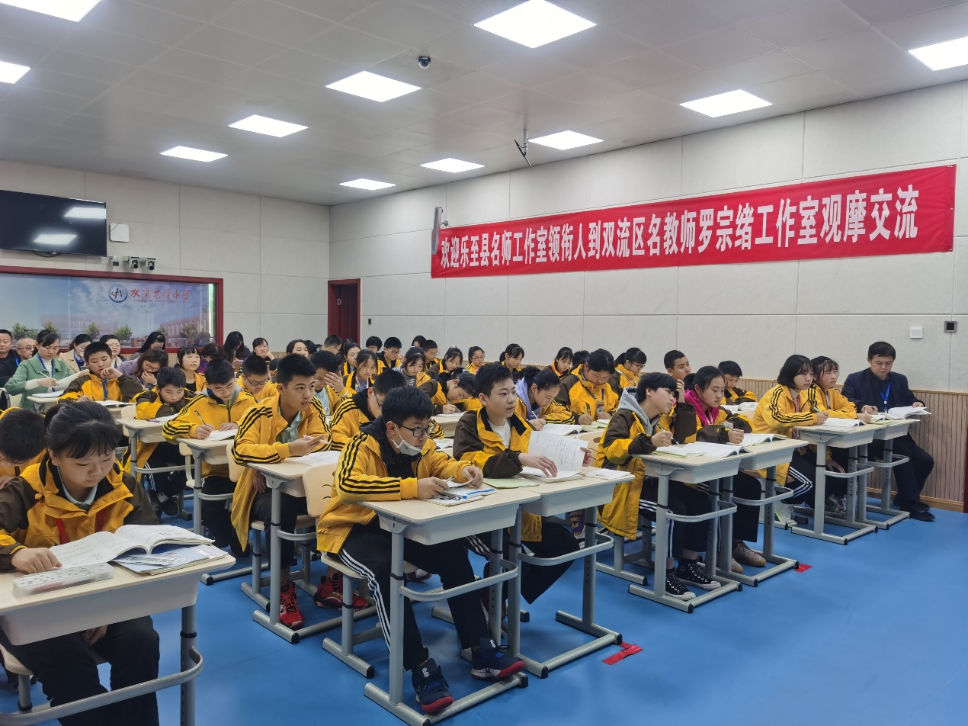

最后一个环节是对本节课的总结，让学生总结本节课的收获和还想探究的问题。学生回答的都非常好，有的同学谈到了这节课所学的知识，以及辨别一个事物是与不是都应按照概念来辨析，而有的同学们谈到了以后还想了解怎样解二元一次方程组，为什么二元一次方程有无数个解等这些问题。

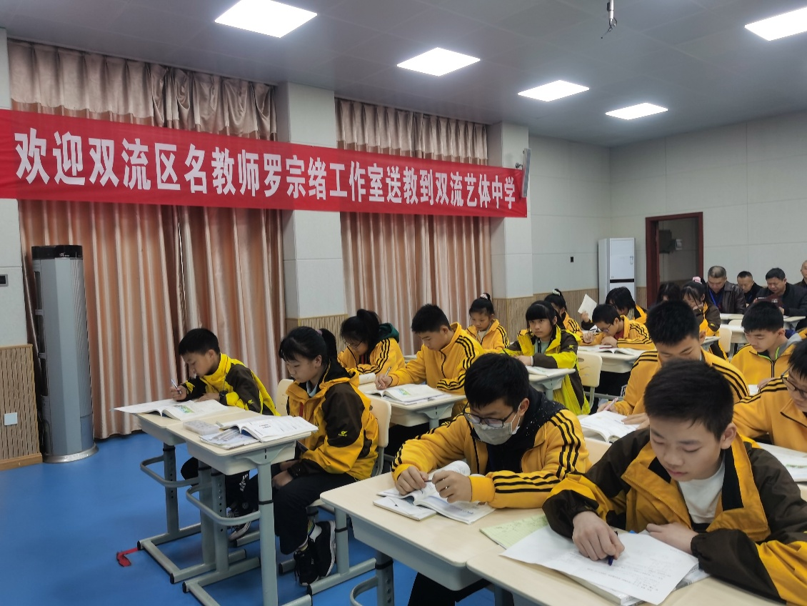

让学生在轻松愉悦中突破自己的难点和困惑，这一堂课虽属于概念课，但周老师没有大量的习题训练，几道题让学生在练习中熟悉法则理解概念的本质。这一节课值得我们认真学习和反思，是一堂优质课。

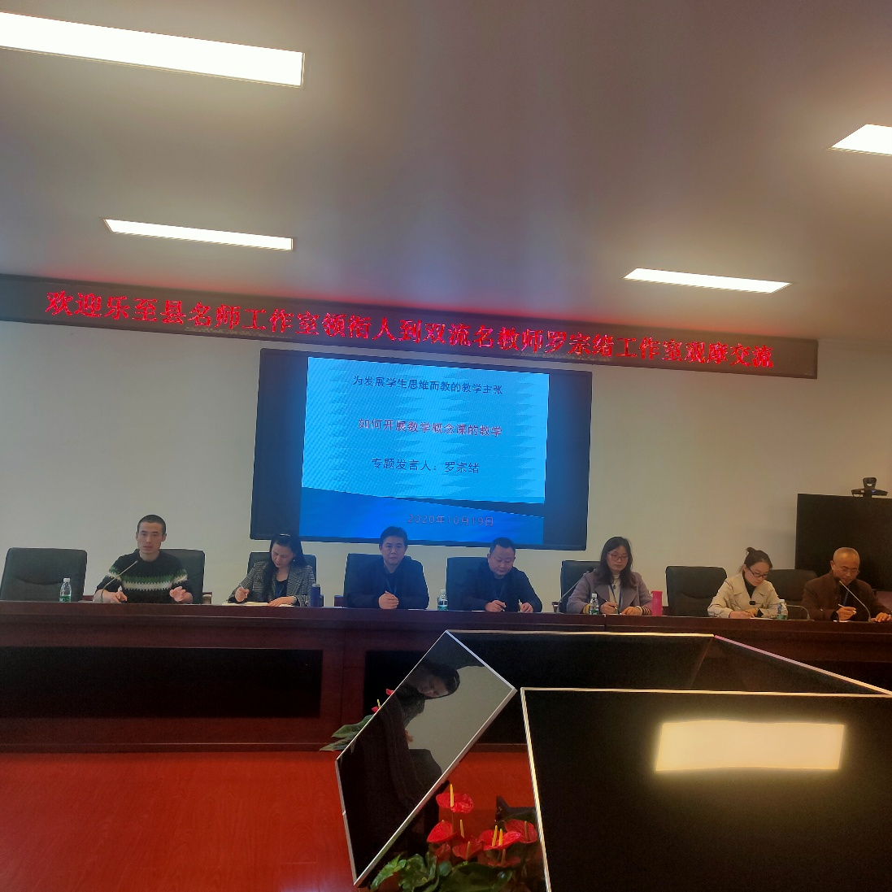

课后周老师简单的对本节课的设计做了分享交流，然后由罗宗绪工作室各小组进行评课。首先是覃叶代表本小组介绍如何确定本节课的核心教学内容，以及如何实施概念课的核心内容教学。接着由余蕾小组对本节课进行评课，首先肯定了周老师这节课上达成度是非常高的，通过老师的引导，学生掌握的是非常不错的，同时也提到在二元一次方程的概念生成中可以设置几个台阶让学生能更好的理解概念。

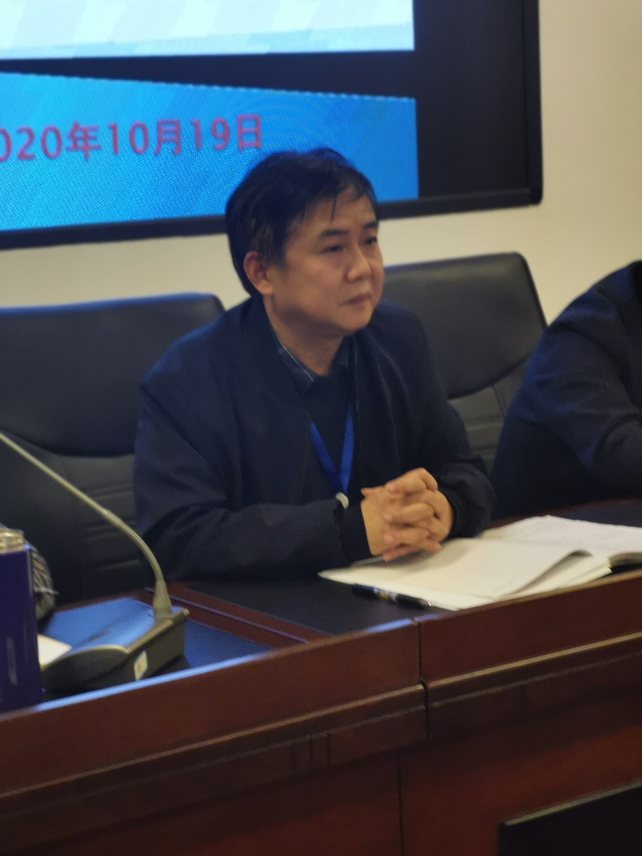

罗宗绪导师对周老师的课和各小组点评老师的报告给予了充分的肯定和高度认可，并引导全体学员再次梳理分析周老师的整堂课的各个环节，为促进学生数学思维发展的数学技能课应该有哪几个环节，各个环节下教学任务是什么，在明确教学任务后如何设计教师活动和学生活动，以及各个环节中教师的导语该如何设计，通过罗老师点拨学员间的相互交流讨论，各个学员对数学技能课教学逐步清晰明了。

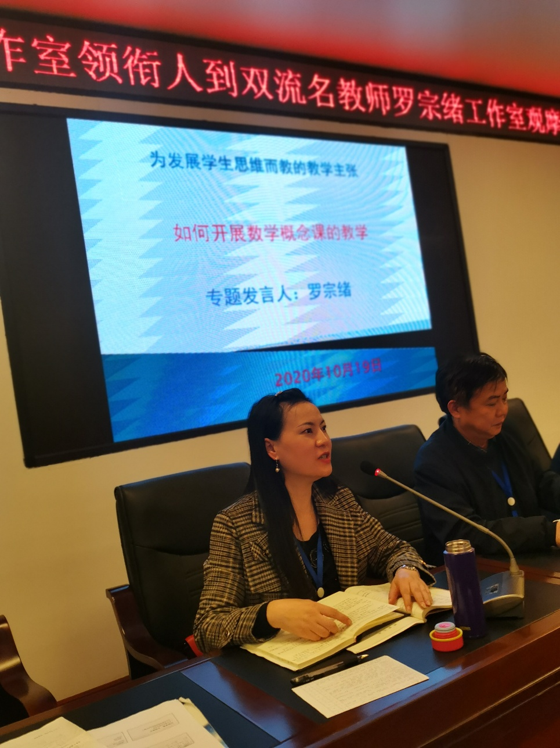

最后由教科院教师发展室高永琼老师对本次送教作点评，虽然工作室成立时间短，但成长的是非常的快，充分肯定工作室的发展。同时也欢迎乐至名师领衔人到双流观摩学习，最后高老师还高度评价周老师这节课，数学来源于生活，并服务于生活，希望工作室发展越来越好。